 | XLVIII Narodowy Pokaz Koni Arabskich Czystej Krwi  Stadnina Koni Janów Podlaski  7-9 sierpnia 2026 r.  Termin zgłoszeń: 13 lipca 2026 r. | s  
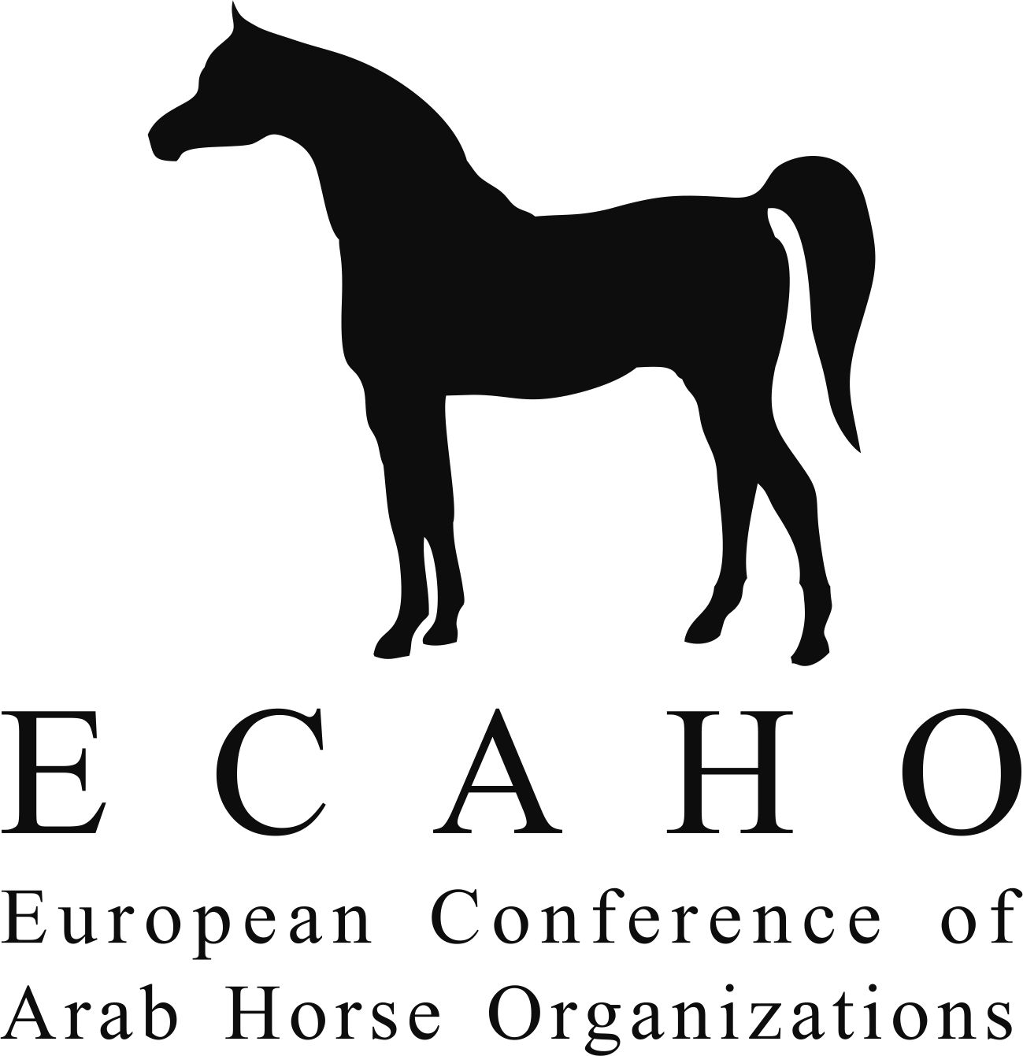
Załącznik nr 1 FORMULARZ ZGŁOSZENIOWY (dla jednego konia)
Właściciel: | ........................................................................................................................ |  |  | Kraj: | ................................. | This show is affiliated with the European Arab Horse Show Commission  Affiliation No.  079-2026/POL
Adres: | ..................................................................................................................................................................
Kraj: | ................................. | Telefon: | ................................................................. | NIP: | .................................
Hodowca: | ........................................................................................................................ |  |  | Kraj: | .................................

W dniu zamknięcia zgłoszeń na pokaz koń wpisany do księgi stadnej: |  |  |  | Kraj: Polska Księga | Stadna: PASB | UELN:
Klasa: | Nazwa konia: |  | Ojciec: | Ojciec: | Ja, niżej podpisany wystawca, oświadczam, że ja i moi podwładni/pracownicy bierzemy pełną odpowiedzialność za zgłoszonego konia i że w pełni akceptuję regulamin, przepisy i jurysdykcję ECAHO. Ponadto, zobowiązuję się do zgłoszenia jakiegokolwiek możliwego konfliktu interesów w stosunku do sędziów pomiędzy mną i/lub moimi podwładnymi/pracownikami.  □ Występuje lub może wystąpić konflikt interesów  z następującym sędzią:  ............................................................................................  □ Nie występuje konflikt interesów z żadnym z sędziów.
Klasa: |  |  | Ojciec: | Matka:
Klasa: | Dokładna data urodzenia: |  | Matka: | Ojciec:
Klasa: | Płeć: | Maść: | Matka: | Matka:
 | Nazwisko trenera: |  | Nazwisko prezentera:
Do formularza dołączone zostały kserokopie aktualnych dokumentów rejestrowych konia.  Niniejszy formularz jest nieważny bez podpisu i danych kontaktowych osoby zgłaszającej konia.  Osobą odpowiedzialną za konia jest jego właściciel lub dzierżawca, ale osoba podpisująca zgłoszenie (prezenter, inni pracownicy np. stajenni lub lekarz weterynarii) może być uznana za dodatkową osobę odpowiedzialną jeśli jest obecna na pokazie lub podejmuje istotne decyzje odnośnie danego konia. |  |  |  |  | Nazwisko osoby podpisującej zgłoszenie:  .....................................................................  Adres :  .....................................................................  Tel./email : ..................................................  Funkcja pełniona przez osobę podpisującą zgłoszenie (właściciel, trener, asystent, inna – prosimy doprecyzować):  ..........................................................................................  Data i podpis: ....................................................................
Niniejszym oświadczam, że wyrażam zgodę na przetwarzanie przez SK Janów Podlaski z siedzibą w Warszawie moich danych osobowych wskazanych w niniejszym formularzu na potrzeby przeprowadzenia procesu zgłaszania konia do udziału w pokazie Koni Arabskich Czystej Krwi – organizacji pokazu oraz stworzenia katalogu pokazowego. Oświadczam także, że zostałem poinformowany przez SK Janów Podlaski o prawie cofnięcia zgody na przetwarzanie moich danych osobowych, przy czym cofnięcie przeze mnie takiej zgody nie będzie wpływać na zgodność z prawem przetwarzania moich danych, którego SK Janów Podlaski dokonał przed wycofaniem przeze mnie przedmiotowej zgody.

KLACZE ŹREBNE
□ klacz źrebna data ostatniego skoku:……………………………………

Numer konta do wypłaty nagrody ECAHO Breeders’ Fund:  ............................................................................................................................................  Uwaga! Właścicielem konta musi być wystawca (właściciel) konia. | Zgłoszenia należy przesyłać na email: pokaz@prideofpoland.eu  Do zgłoszenia należy dołączyć:  - listę kontrolną wszystkich zgłoszonych koni  - świadectwo weterynaryjne potwierdzające brak przodozgryzu / tyłozgryzu  - świadectwo weterynaryjne potwierdzające brak – wnętrostwa (dla ogierów w wieku 24 miesięcy i starszych)  - kserokopię paszportu (tylko strony z danymi i opisem)

